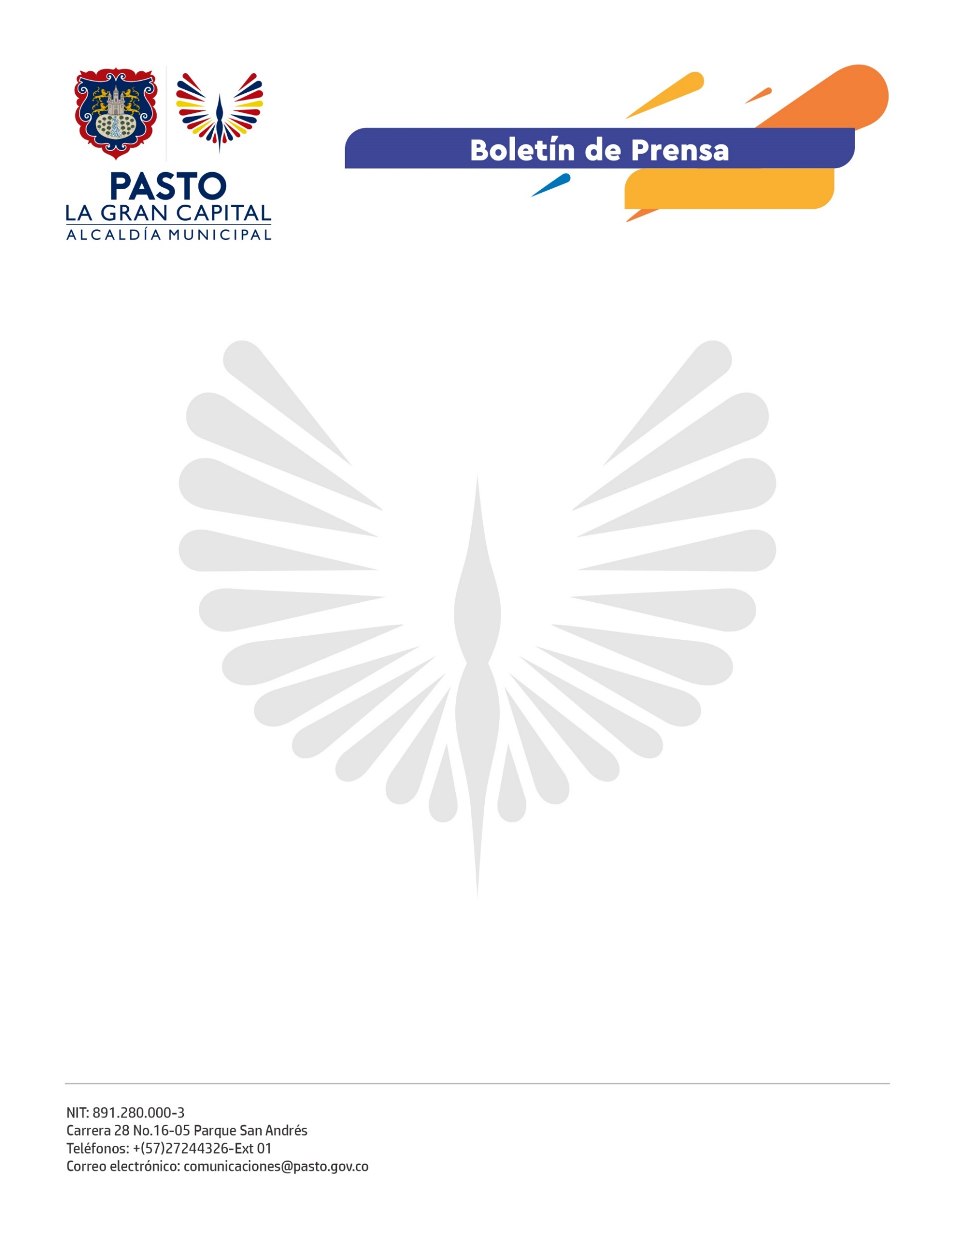
No. 514
12 de octubre de 2021

POBLACIÓN PENDIENTE DE LA APLICACIÓN DE SEGUNDAS DOSIS DE MODERNA Y PFIZER, PUEDE ACUDIR A LOS PUNTOS DE VACUNACIÓN CONTRA COVID-19

La Secretaría de Salud de Pasto extendió la invitación a la población que tiene pendiente la aplicación de segundas dosis de las vacunas Moderna y Pfizer a completar su esquema y asistir a los puntos de vacunación contra el covid-19.

Según los lineamientos del Ministerio de Salud y Protección Social, en la Resolución No.1426, anexo 10, el biológico de Moderna se puede aplicar en población de 18 a 49 años sin comorbilidades, en un intervalo de 28 a 84 días. En personas de 18 a 49 años con comorbilidades la segunda dosis será a los 28 días.

Mientras que con el biológico de Pfizer las segundas dosis deben ser suministradas en un tiempo de 21 a 84 días.

“Hoy contamos con suficientes dosis de Moderna y Pfizer, sin ninguna restricción, por eso reiteramos el llamado a la población a culminar el esquema de vacunación para incrementar las coberturas y minimizar los riesgos ante nuevas variantes con mayor velocidad de transmisión”, dijo el secretario de Salud, Javier Andrés Ruano González.

